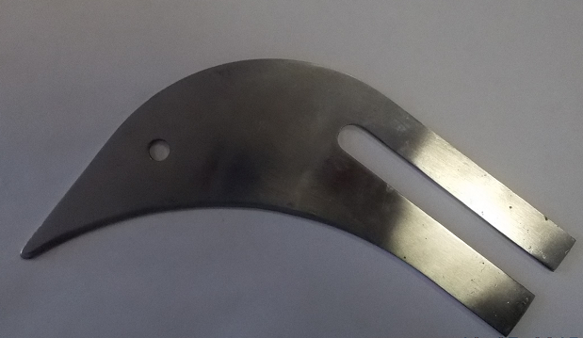

Код из 1С | Артикул | Наименование/ Бренд/  Поставщик | Габариты  Д*Ш*В,  мм | Масса,  гр | Материал | Место установки/Назначение
F0032427 | нет | Нож расклинивающий 245*170 мм | H=19,8  W=80  толщ.=3 | 100 | Металл | Форматно-раскроечные станки/после основной пилы
 |  | SHEN YANG LEAD

